

"Ispezione visiva della struttura del tetto tramite riprese aeree effettuate con un drone."
CENTRO RISORSE FLIGHT

Scuola Secondaria Industriale di Costruzione - Építőipari Szakközépiskola, Konkolyho 8, Hurbanovo


Ing. Ildikó Horváthová

Sommario

Sommario 1
1. INTRODUZIONE 2
2. DESTINATARI 2
3. SETTORE DI APPLICAZIONE 3
4. TIPO 3
5. DRONE UTILIZZATO 3
6. DURATA 3
7. OBIETTIVI DI APPRENDIMENTO 3
1. Comunicazione e lingue 4
2. Competenze matematiche, scientifiche, tecniche e professionali 4
3. Competenze digitali 4
4. Competenze personali, sociali e professionali 4
5. Sicurezza, qualità e sostenibilità 4
6. Cittadinanza e competenza culturale 4
7. Creatività, capacità di risoluzione dei problemi e spirito imprenditoriale 4
8. Apprendimento basato sul lavoro e integrazione nel mondo del lavoro 4
8. PREREQUISITI 5
9. SCHEMA DELLA LEZIONE 5
Fase 1 – Introduzione (Coinvolgimento e contestualizzazione) 5
Fase 2 – Esplorazione (Indagine e confronto) 7
Fase 3 – Applicazione (Esercitazioni pratiche) 10
Fase 4 – Riflessione e consolidamento (Presentazione) 13
10. CRITERI DI VALUTAZIONE 14
11. MATERIALI DIDATTICI 17
12. RIFERIMENTI BIBLIOGRAFICI 17

INTRODUZIONE
In questa esercitazione pratica, gli studenti effettuano un'accurata ispezione visiva di un tetto piano analizzando le riprese effettuate con un drone. La tecnologia dei droni consente di ispezionare l'intera superficie del tetto in modo rapido, sicuro e dettagliato, senza che gli studenti debbano lavorare in quota. Ciò riduce significativamente il rischio di incidenti e migliora l'efficienza dell'ispezione.
Durante l'attività, gli studenti imparano a preparare e utilizzare un drone, a pianificare le traiettorie di volo e a registrare e documentare correttamente le riprese. Esaminando le immagini e i video ripresi dal drone, identificano potenziali difetti e aree problematiche come crepe, segni di infiltrazioni, ristagni d'acqua, sezioni con pendenza inadeguata o movimenti del manto di copertura. I metodi utilizzati aiutano gli studenti a sviluppare un occhio critico, a registrare accuratamente i problemi e a proporre interventi di manutenzione o riparazione appropriati.
Si pone grande enfasi sulla produzione di una documentazione chiara e sull'organizzazione dei dati raccolti. Gli studenti si esercitano nell'interpretazione di foto e video, nella classificazione dei difetti e nella redazione di rapporti di ispezione: competenze essenziali in contesti professionali come le ispezioni edili e i progetti di ristrutturazione. L'attività promuove inoltre il lavoro di squadra, la valutazione condivisa dei risultati e lo sviluppo di capacità pratiche di risoluzione dei problemi.
Attraverso questa esercitazione, gli studenti sviluppano competenze chiave, tra cui abilità comunicative e linguistiche, conoscenze tecniche e professionali, competenze digitali e competenze personali e sociali come responsabilità, autonomia e lavoro di squadra. Inoltre, completano il compito con particolare attenzione alla sicurezza, alla qualità e alla sostenibilità, imparando a rispettare i requisiti in materia di salute e sicurezza, ad applicare le pratiche di garanzia della qualità e a tenere conto delle considerazioni ambientali.
L'ispezione visiva tramite droni stimola anche la creatività, il pensiero critico e la capacità decisionale. Gli studenti devono scegliere l'approccio migliore per acquisire e valutare le riprese e valutare come dare priorità e documentare i difetti. Nel complesso, il progetto aiuta gli studenti a prepararsi al mondo del lavoro, rafforzando le loro competenze tecniche, digitali e professionali e mettendo in pratica i moderni metodi di ispezione utilizzati oggi nel settore delle costruzioni e dell'ingegneria.

DESTINATARI
- 15
- 16
- 17
- 18
- Oltre 18 anni

SETTORE DI APPLICAZIONE
- Agricoltura
- Risposta alle emergenze
- Costruzioni
- Gestione delle acque
- Protezione ambientale
- Altro

TIPO
- Piano di lezione
- Progetto

DRONE UTILIZZATO
- Drone personalizzato
- Drone commerciale (DJI)

DURATA
- 1 lezione da 45 minuti - Portogallo
- 1 lezione da 60 minuti
- 1 blocco da 90 minuti
- 2 lezioni da 45 minuti
- 2 lezioni da 60 minuti
- Doppia sessione (2 × 60 minuti) con compiti a casa facoltativi basati su progetti.

OBIETTIVI DI APPRENDIMENTO
O1: Al termine dell'attività, gli studenti saranno in grado di utilizzare un drone per ispezionare in sicurezza un tetto piano, pianificando la rotta di volo e raccogliendo e salvando le riprese video.
O2: Gli studenti saranno in grado di identificare e documentare difetti e aree problematiche sulla struttura del tetto, come crepe, ristagni d'acqua e dislocazioni delle tegole, e di registrare i risultati in modo strutturato per la redazione di una relazione professionale.
O3: Gli studenti svilupperanno le loro capacità di pensiero analitico e critico durante la revisione dei filmati e saranno in grado di raccomandare interventi di manutenzione o riparazione appropriati.
O4: Gli studenti rafforzeranno le proprie competenze digitali e professionali, tra cui l'utilizzo dei droni, la documentazione e la risoluzione di problemi in team.
8 COMPETENZE CHIAVE SVILUPPATE

1. Comunicazione e lingue
- Competenza di alfabetizzazione (comprensione e produzione di testi scritti/orali)
- La comunicazione in contesti professionali
- Competenza multilingue

2. Competenze matematiche, scientifiche, tecniche e professionali
- Competenza matematica
- Competenza scientifica, tecnologica e ingegneristica (STEM)
- Competenze numeriche applicate ai compiti lavorativi
- Interpretazione di informazioni tecniche (manuali, diagrammi, norme)
- Competenze professionali/tecniche
- Esecuzione di compiti pratici

3. Competenze digitali
- Competenza digitale (alfabetizzazione digitale generale)
- Utilizzo di strumenti digitali in ambito lavorativo

4. Competenze personali, sociali e professionali
- Competenza personale, sociale e di apprendimento
- Lavoro di squadra e collaborazione
- Autonomia e responsabilità
- Etica del lavoro e comportamento professionale
- Adattabilità e flessibilità
- Collaborazione con supervisori e colleghi

5. Sicurezza, qualità e sostenibilità
- Applicazione delle norme in materia di salute e sicurezza (OHS/SST)
- Procedure di qualità e norme sul luogo di lavoro
- Consapevolezza ambientale e di sostenibilità

6. Cittadinanza e competenza culturale
- Competenza di cittadinanza
- Consapevolezza culturale e competenza espressiva

7. Creatività, capacità di risoluzione dei problemi e spirito imprenditoriale
- Risoluzione dei problemi e pensiero critico
- Competenza imprenditoriale
- Iniziativa e creatività
- Il processo decisionale in situazioni lavorative reali

8. Apprendimento basato sul lavoro e integrazione nel mondo del lavoro
- Integrazione nelle routine lavorative
- Seguendo le istruzioni e le procedure professionali
- Utilizzo di strumenti, attrezzature e tecnologie

Questa lista di controllo unisce le competenze chiave dell'UE per l'apprendimento permanente con le competenze fondamentali previste nell'istruzione e formazione professionale europea (IFP).

PREREQUISITI
Gli studenti dovrebbero già possedere una conoscenza di base del funzionamento delle strutture dei tetti, in particolare dei tetti piani, della loro tipica composizione, dei materiali più comuni e dei tipi di difetti che si riscontrano più frequentemente (ad esempio crepe, zone di ristagno d'acqua o sezioni del manto di copertura che si sono spostate). Devono inoltre avere familiarità con i requisiti di sicurezza e le norme in materia di salute e sicurezza sul lavoro, soprattutto per quanto riguarda i lavori in quota e l'utilizzo dei droni.

Per completare il compito in modo efficace, gli studenti dovrebbero possedere competenze digitali di base, tra cui familiarità con l'interfaccia di controllo del drone e le nozioni essenziali per l'utilizzo di semplici software di analisi. È utile che abbiano anche alcune conoscenze tecniche/STEM di base e che siano in grado di interpretare documenti tecnici come disegni, diagrammi e norme pertinenti.

Poiché il compito viene svolto in gruppo, gli studenti devono essere in grado di collaborare efficacemente con i compagni: una comunicazione chiara, il lavoro di squadra e un approccio pratico e autonomo alla risoluzione dei problemi sono fondamentali. Devono inoltre essere in grado di pensare in modo analitico e critico per poter esaminare i filmati del drone, individuare le aree problematiche e suggerire interventi di manutenzione o riparazione sensati.

Nel complesso, le conoscenze pregresse richieste includono nozioni di base di edilizia, consapevolezza delle norme di sicurezza, competenze digitali e tecniche, lavoro di squadra e comunicazione, capacità di risoluzione dei problemi e pensiero critico.

SCHEMA DELLA LEZIONE

Fase 1 – Introduzione (Coinvolgimento e contestualizzazione)
Descrizione:
All’inizio del modulo, gli studenti vengono introdotti ai diversi tipi di tetti piani, alla loro struttura e all’importanza della manutenzione regolare. Apprendono che le ispezioni visive sono fondamentali per valutare lo stato di conservazione di un tetto, individuare precocemente eventuali difetti e pianificare futuri interventi di riparazione o ristrutturazione. Viene evidenziato il ruolo della tecnologia dei droni come metodo pratico per ispezionare il tetto in modo rapido, sicuro e completo, senza che gli studenti debbano operare in quota. Gli studenti approfondiscono quindi le basi del funzionamento dei droni, insieme alle regole di volo, ai requisiti di sicurezza e alle principali norme di salute e sicurezza (ad esempio il rispetto delle quote di volo, l’uso dei dispositivi di protezione individuale quando necessario e l’attenzione all’ambiente circostante). Vengono inoltre introdotti alle funzionalità della fotocamera e dei sensori del drone, nonché ai principi fondamentali di registrazione e documentazione dei contenuti. L’insegnante mostra un breve video che illustra una tipica ispezione con drone—dalla pianificazione della rotta di volo all’acquisizione delle immagini fino all’identificazione dei problemi sul tetto. Gli studenti analizzano anche immagini e schemi di costruzione di tetti piani e i difetti più comuni, come crepe, ristagni d’acqua e aree in cui la guaina si è sollevata o spostata. L’obiettivo di questa fase introduttiva è assicurarsi che gli studenti comprendano il significato del compito, siano motivati ad affrontarlo con serietà e abbiano chiari regole, aspettative di sicurezza e risultati attesi. Questa fase sviluppa un atteggiamento professionale e prepara al pensiero critico e al problem solving necessari nelle attività pratiche successive.
Video:
- https://www.youtube.com/watch?v=JUXqBp7NGIc
- https://www.youtube.com/watch?v=TMtq3oKY4tw

Foto/Diagramma:

Galleria fotografica dei difetti del tetto
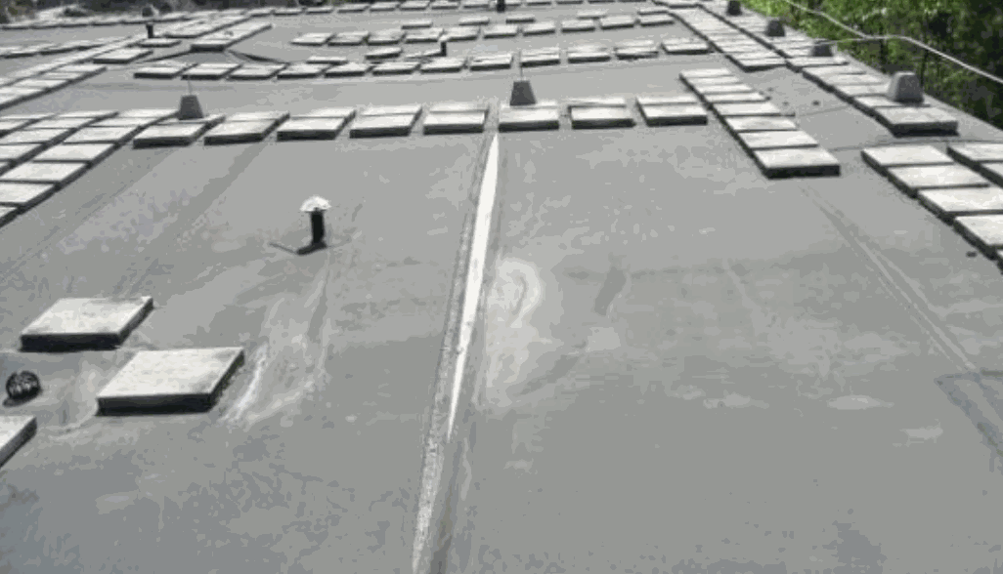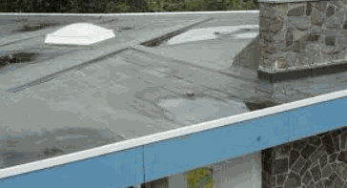

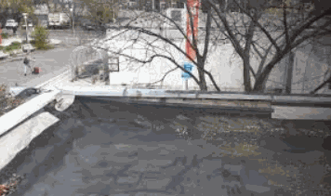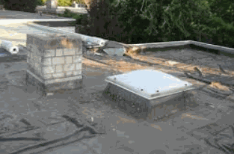

Domande guida / Discussione in classe:
- A cosa servono i droni nel settore edile?
- Quali sono i principali vantaggi dell'ispezione di un tetto con un drone rispetto ai metodi tradizionali?
- Quali sono i problemi da verificare durante l'ispezione di un tetto piano?
- Quali norme di sicurezza dobbiamo seguire quando facciamo volare un drone ed effettuiamo un'ispezione del tetto?
- Come possiamo documentare le riprese e i risultati in modo chiaro e strutturato?
- Quali fattori influenzano le condizioni di un tetto e con quale frequenza necessita di manutenzione?
- Come possiamo lavorare in modo efficiente come team in un'attività di ispezione con droni?
- Come possiamo stabilire se il tetto presenta dei difetti e quali raccomandazioni di riparazione possiamo fornire?

Fase 2 – Esplorazione (Indagine e confronto)
Descrizione:
Gli studenti lavorano in piccoli gruppi per pianificare la traiettoria di volo del drone per l’ispezione del tetto piano. Iniziano analizzando la planimetria del tetto e riprendendo i difetti tipici e le aree problematiche introdotte nella fase precedente. L’obiettivo è garantire che le riprese coprano l’intera superficie del tetto e che eventuali problemi siano chiaramente visibili. I gruppi analizzano quindi le immagini e/o i video già disponibili, confrontano lo stato delle diverse aree e identificano difetti come crepe, ristagni d’acqua o sezioni in cui la guaina si è spostata. Gli studenti imparano a organizzare i materiali, a segnare le aree critiche e a produrre una documentazione chiara dei risultati dell’ispezione. Durante l’attività, gli studenti mettono in pratica conoscenze tecniche e di sicurezza. Utilizzano informazioni tecniche di base, operano con sicurezza l’interfaccia di controllo del drone e seguono procedure operative simili a quelle professionali durante il volo e la registrazione dei dati. Il lavoro di squadra è una componente fondamentale dell’attività. Gli studenti sviluppano competenze di comunicazione e collaborazione, concordando le aree da approfondire, definendo le priorità e realizzando una documentazione chiara e presentata in modo professionale.
Video:
- https://www.youtube.com/watch?v=0QtovcIsSE4
Foto:
- Foto del drone scattate dagli studenti che mostrano aree problematiche del tetto (ad esempio crepe, ristagni d’acqua o sezioni in cui la guaina si è spostata).
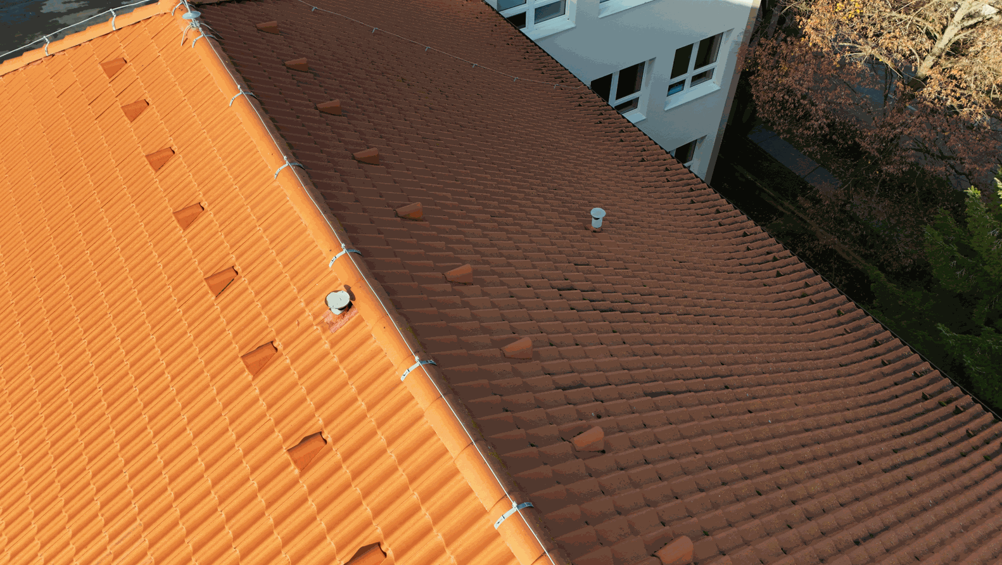
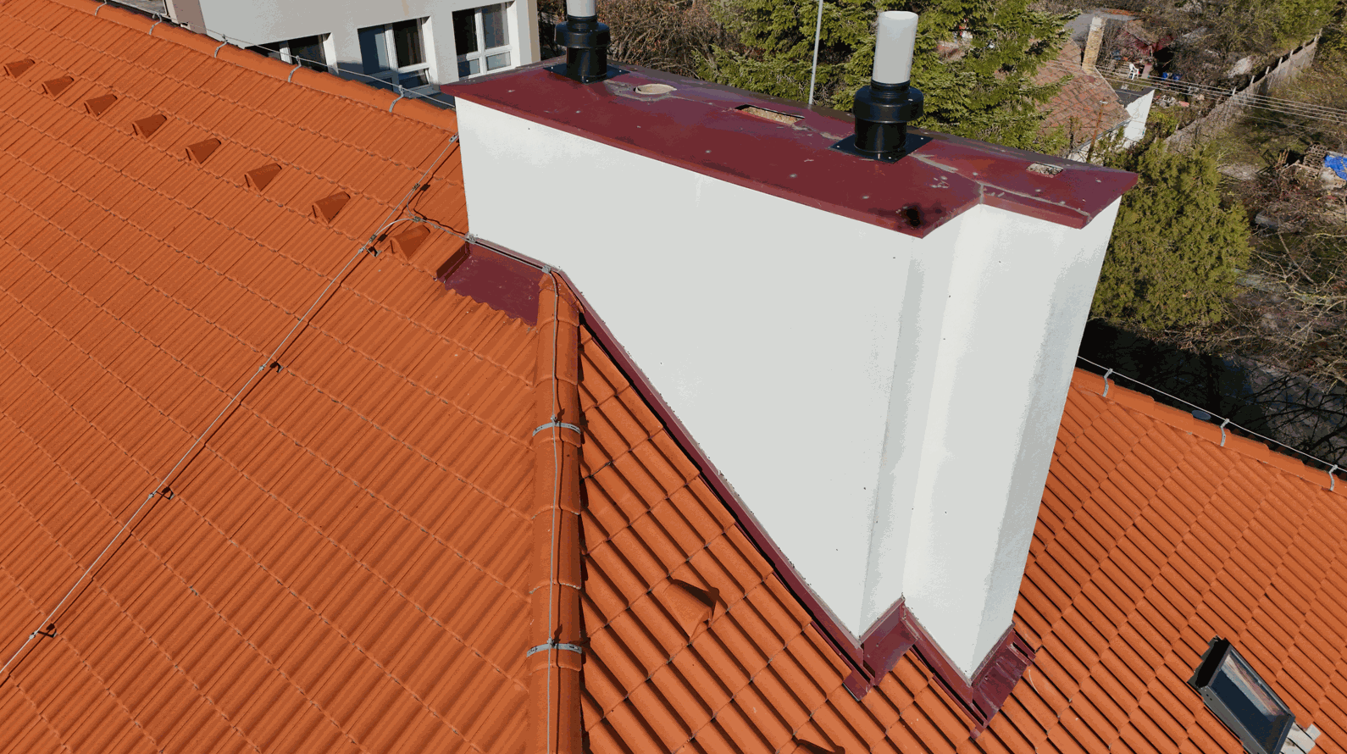
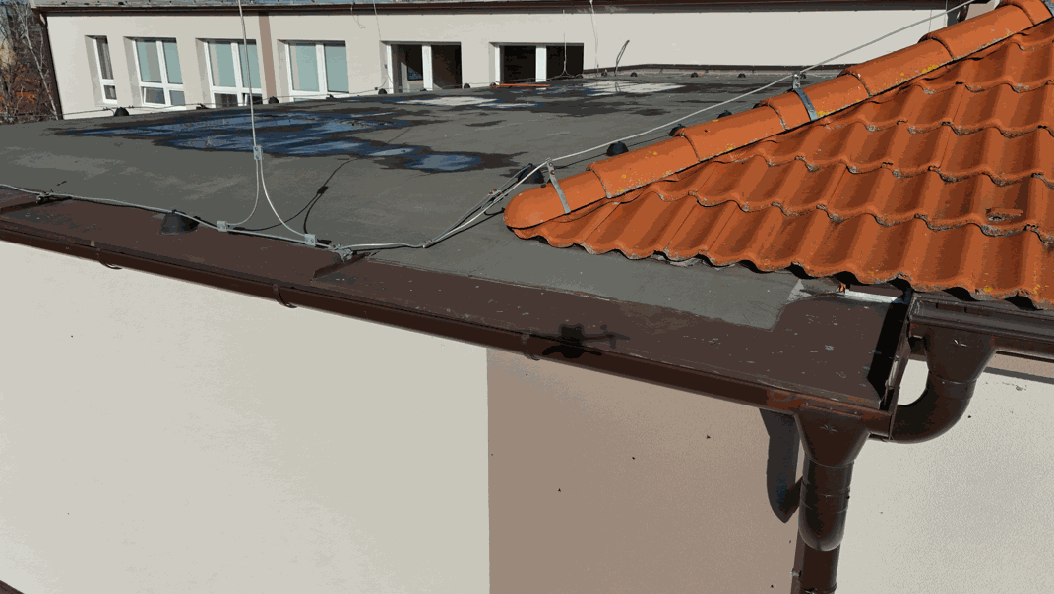
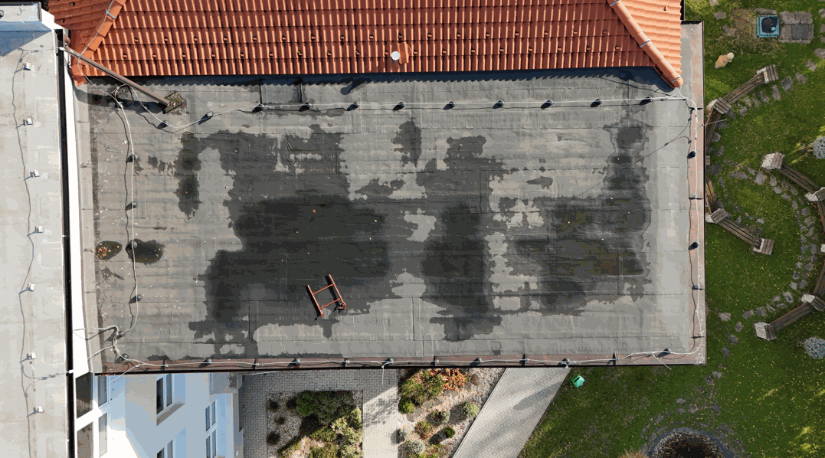

Domande guida / Discussione in classe:
- Come possiamo pianificare la traiettoria di volo del drone in modo da coprire completamente l'intero tetto?
- Cosa dovremmo cercare quando identifichiamo le aree problematiche?
- Come facciamo a decidere quali difetti sono i più urgenti o importanti?
- Quali strumenti digitali possiamo utilizzare per analizzare il filmato?
- Come può il gruppo collaborare efficacemente durante lo svolgimento del compito?

Attività di gruppo:
- In gruppi, gli studenti rivedono le riprese effettuate in precedenza con il drone.
- Identificano le aree problematiche, documentano i difetti e li classificano in base alla priorità.
- Insieme, realizzano una breve presentazione o un semplice diagramma che riassume i risultati dell'ispezione.

Fase 3 – Applicazione (Esercitazioni pratiche)

Attività pratica

Gli studenti mettono in pratica le conoscenze teoriche svolgendo una reale ispezione visiva di un tetto piano tramite drone. L’obiettivo è imparare a catturare riprese in modo strutturato, individuare aree critiche e produrre una documentazione chiara e completa dei difetti rilevati. Durante l’attività, gli studenti sviluppano competenze tecniche, competenze digitali, capacità di problem solving e abilità di lavoro di squadra.

Preparazione pre-attività

Gli studenti lavorano in gruppi e iniziano verificando il corretto funzionamento del drone, il funzionamento dei sensori e la disponibilità di tutte le condizioni necessarie per un volo sicuro. Controllano il livello delle batterie, verificano la fotocamera e preparano l’area di lavoro prima del decollo, seguendo le norme di sicurezza e le procedure operative.

Pianificazione del volo

Ogni gruppo pianifica la rotta del drone per garantire la copertura completa del tetto. Vengono considerate la geometria del tetto, le aree potenzialmente critiche e tutti i requisiti di sicurezza. L’obiettivo è acquisire immagini e video di ogni sezione importante per consentire un’analisi accurata dei difetti. I gruppi definiscono l’ordine delle operazioni, la direzione di volo e le aree prioritarie da ispezionare.

Acquisizione immagini / dati

Gli studenti si alternano nella guida del drone e nella registrazione delle immagini dell’intero tetto, prestando particolare attenzione alle aree problematiche individuate in precedenza. Durante la revisione in tempo reale delle immagini, possono segnalare eventuali difetti visibili, come crepe, spostamenti della guaina o ristagni d’acqua. L’uso del drone permette inoltre di constatare come l’ispezione visiva possa essere più rapida e sicura rispetto ai metodi tradizionali.

Revisione e documentazione dei dati

Dopo il volo, gli studenti analizzano foto e video al computer. Evidenziano le aree di interesse, identificano il tipo di difetto, la sua gravità e la posizione, e producono una documentazione chiara e strutturata. Questa può assumere la forma di uno schema, una tabella o un breve report che riassume i risultati dell’ispezione e definisce le priorità di intervento.

Risultati e raccomandazioni

I gruppi discutono le possibili cause dei difetti individuati e le azioni di manutenzione necessarie. Gli studenti imparano a stabilire le priorità in base all’importanza dei problemi e a formulare raccomandazioni pratiche e sicure. Attraverso la discussione di gruppo sviluppano anche competenze di comunicazione, collaborazione e decision-making.

Sicurezza ed etica

Durante tutta l’attività viene data grande importanza alla sicurezza sul lavoro, al corretto utilizzo del drone e a pratiche operative etiche e responsabili. Gli studenti rispettano le regole di volo, mantengono la consapevolezza dell’ambiente circostante e assicurano che nessuna persona o attrezzatura venga messa a rischio durante il rilievo.

Sintesi e risultati principali

L’utilizzo delle riprese con drone permette agli studenti di applicare concretamente quanto appreso e di osservare i benefici reali della tecnologia nelle ispezioni dei tetti. Durante l’attività sviluppano non solo competenze tecniche, ma anche competenze personali e professionali come lavoro di squadra, problem solving, responsabilità e competenza digitale. Al termine, ogni gruppo presenta i risultati e discute cosa ha funzionato, cosa ha imparato e quali ulteriori interventi potrebbero migliorare lo stato del tetto.
Foto/Diagramma:

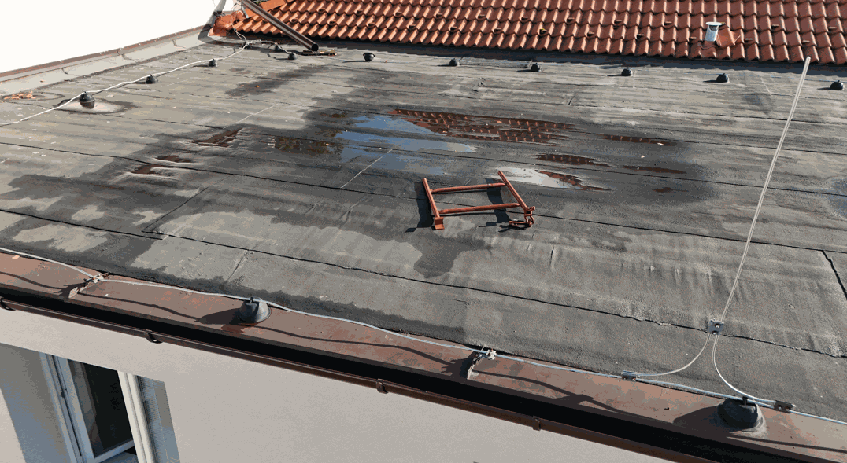

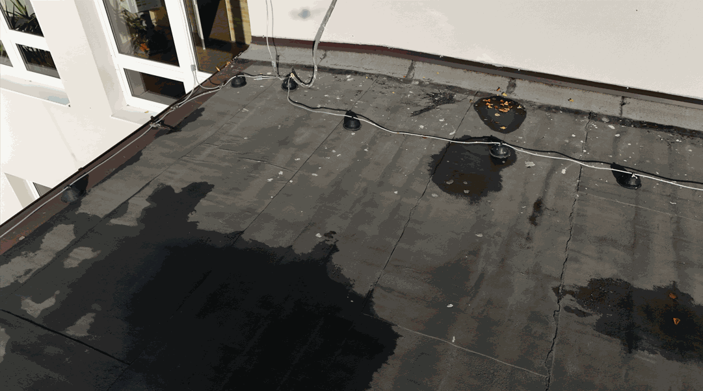

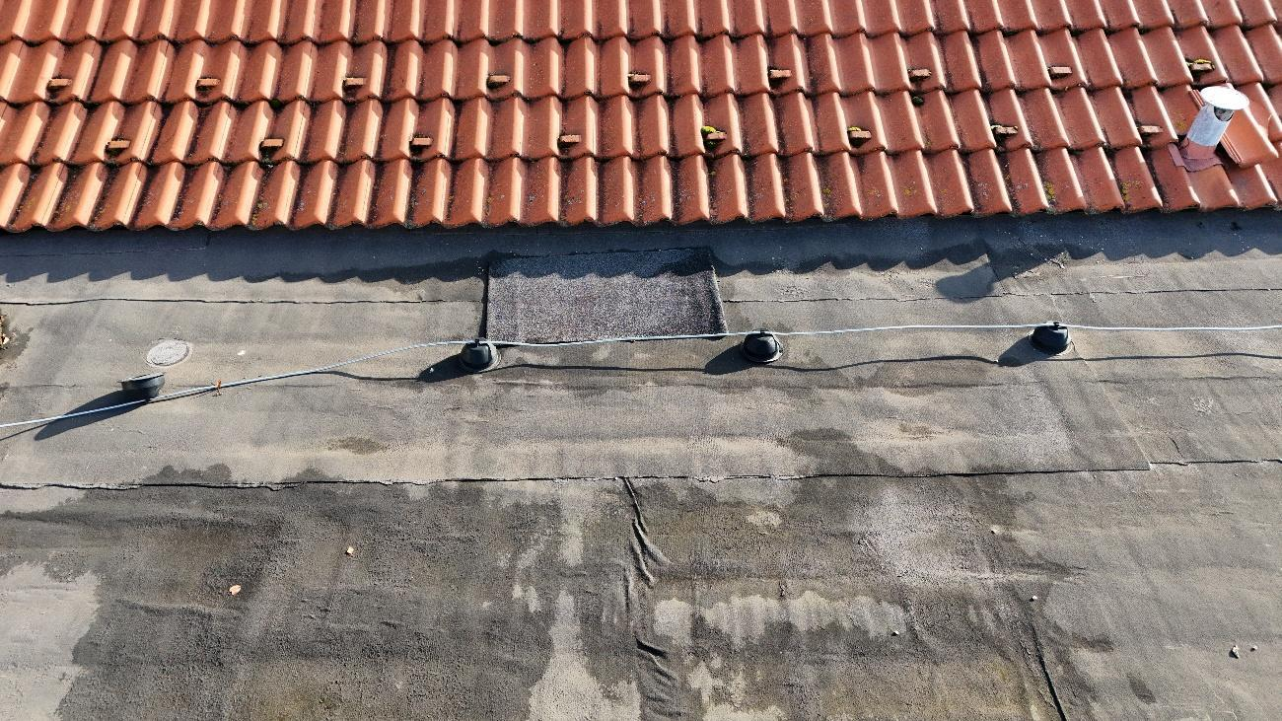

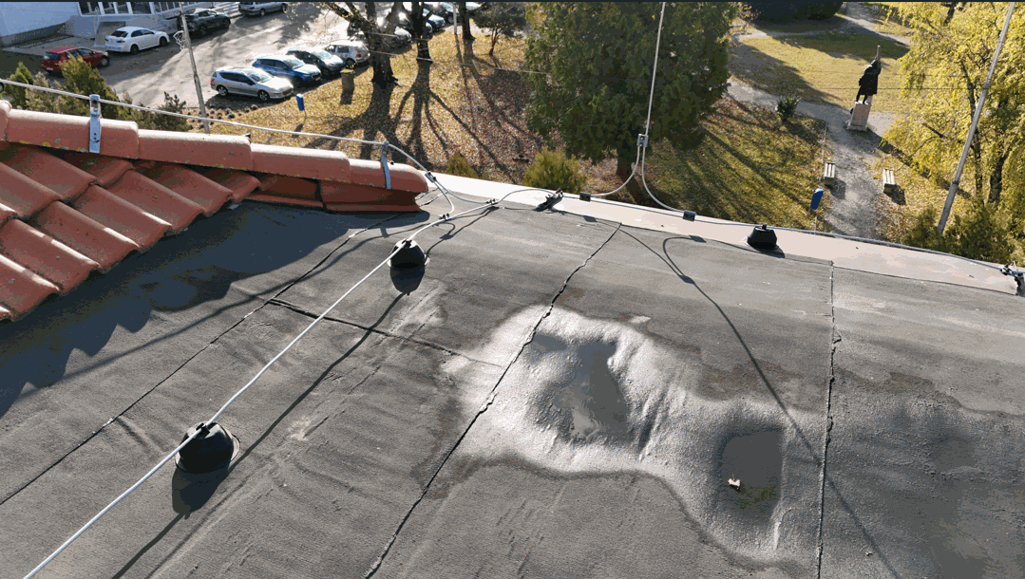

Fase 4 – Riflessione e consolidamento (Presentazione)

Presentazioni di gruppo
Sulla base dei dati e delle riprese raccolte, gli studenti preparano una presentazione di gruppo che illustra i risultati dell’ispezione visiva del tetto. Ogni gruppo spiega i difetti individuati, indicando la tipologia del problema, la posizione e il modo in cui sono state stabilite le priorità degli interventi di riparazione. Possono inoltre presentare materiali di supporto (immagini e video del drone, diagrammi e annotazioni), così che il pubblico possa seguire chiaramente il processo di ispezione e comprendere i risultati.
La presentazione è progettata per sviluppare le competenze comunicative e professionali degli studenti. Li aiuta a esercitarsi nel presentare informazioni in modo chiaro e strutturato e a spiegare il ragionamento alla base delle loro raccomandazioni. I gruppi analizzano anche le presentazioni degli altri, forniscono feedback costruttivo e discutono punti di forza e criticità dei diversi approcci.
Discussione in classe
Durante la discussione, gli studenti condividono esperienze e osservazioni relative all’ispezione del tetto. Guidati dall’insegnante, i gruppi affrontano i seguenti temi:
- Quali aree presentano problemi e perché è importante prestare loro attenzione
- Come l’uso del drone potrebbe essere migliorato o ottimizzato per future ispezioni
- Quali standard di sicurezza e professionalità devono sempre essere rispettati
- Come rendere l’ispezione più efficiente e accurata
Attraverso la discussione, gli studenti sviluppano pensiero critico, capacità di problem solving e lavoro di squadra, e imparano a comunicare in modo chiaro le proprie osservazioni professionali, sia oralmente sia per iscritto.

Attività di riflessione
Come parte dell’attività di riflessione, ogni studente completa una scheda individuale o di gruppo. Gli studenti sintetizzano ciò che hanno imparato, valutano il proprio contributo e quello del gruppo e identificano i principali apprendimenti e le aree di miglioramento. La riflessione può riguardare, ad esempio:
- Le principali difficoltà incontrate durante l’ispezione del tetto e come sono state affrontate
- Le nuove conoscenze acquisite sull’uso del drone, sull’ispezione visiva dei tetti e sull’individuazione dei difetti
- Come il processo potrebbe essere migliorato per rendere più efficace la prossima attività
- Le competenze sviluppate (lavoro di squadra, competenza digitale, problem solving, comunicazione professionale)
L’obiettivo della riflessione è favorire una comprensione più profonda dell’apprendimento, collegare teoria e pratica e rendere consapevoli gli studenti dei propri progressi e dei prossimi obiettivi di miglioramento.

CRITERI DI VALUTAZIONE
Quiz con domande chiuse o aperte:
Gli studenti completano dei quiz per verificare le loro conoscenze teoriche e pratiche in materia di ispezioni dei tetti, utilizzo dei droni e requisiti di sicurezza. Le domande del quiz possono essere a risposta multipla, vero/falso o a risposta breve.

Quiz con domande a risposta chiusa e a risposta aperta:
- Compito: Perché un'ispezione dei tetti effettuata con un drone è ecologica?

- Qual è il vantaggio di un'ispezione con drone rispetto a un'ispezione visiva tradizionale?
Scegli la risposta corretta.
a) Più veloce
b) Più sicuro
c) Consente di acquisire filmati più dettagliati
d) Tutte le opzioni precedenti

- Quali condizioni meteorologiche NON sono adatte per un'ispezione del tetto con un drone?
Scegli la risposta corretta.
a) Vento leggero
b) Pioggia moderata
c) Nevicata
d) Vento forte

- Compito: Etichettare i componenti del tetto e indicare la funzione di ciascuno.

- Osserva le riprese del drone. Scrivi i seguenti elementi del tetto al posto giusto.

Nome dell'elemento del tetto | Posizione nella foto (indicata con una lettera) | Breve descrizione del suo scopo
Cresta (a)
Valli del tetto (b)
Grondaia (c)
Copertura del tetto (copertura in tegole)
Camino / lucernario
- Compito: Cercare difetti sul tetto.
Individua almeno tre difetti o irregolarità nelle immagini. Scrivili nella tabella.
Problema/anomalia | Posizione nell'immagine | Probabile causa | Rischio/pericolo

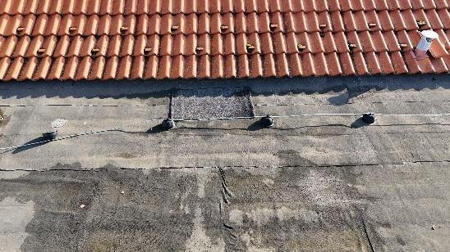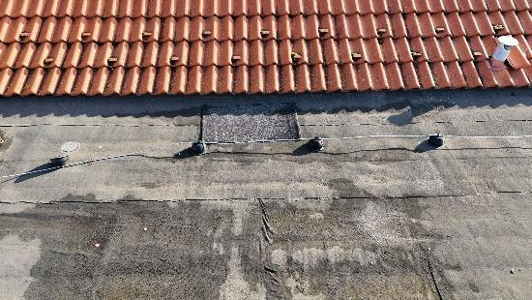
- Elenca due componenti del tetto particolarmente vulnerabili ai venti forti.
- Cosa fare se una tegola allentata è visibile nelle riprese del drone?

Strumenti di autovalutazione per la riflessione individuale;

Ogni studente compila un modulo di autovalutazione, riflettendo sulla propria prestazione durante l'attività pratica. Questo include, ad esempio, la valutazione della propria capacità di pilotare il drone, dell'accuratezza con cui sono stati identificati i difetti, dell'efficacia con cui è stata prodotta la documentazione e della capacità di lavorare in gruppo. L'autovalutazione aiuta gli studenti a riconoscere i propri punti di forza e a individuare le aree in cui possono migliorare.

Criterio | 1 | 2 | 3 | 4 | 5
Sono in grado di identificare i componenti del tetto.
Sono stato in grado di individuare difetti/problemi.
Potrei pilotare il drone in tutta sicurezza.
Sono stato in grado di lavorare bene in squadra.

Protocolli di revisione tra pari per la valutazione collaborativa:

Durante le attività di gruppo, gli studenti valutano il lavoro dei compagni. Nell'ambito della valutazione tra pari, prendono in considerazione la qualità dello svolgimento dei compiti, la comunicazione, il lavoro di squadra e la capacità di risolvere i problemi. La revisione tra pari aiuta gli studenti a comprendere diverse prospettive e a utilizzare il feedback costruttivo per migliorare il proprio lavoro.

Criterio | 1 | 2 | 3 | 4 | 5
Capacità di cooperare
Precisione
Comunicazione

MATERIALI DIDATTICI

Kit di volo (componenti per droni personalizzati) utilizzato:
- BME680 – Temperatura, umidità, pressione, COV
- Sensore laser PM2.5 – Particolato
- Sensore di gas MQ7 – Rilevamento di CO
- GUVA-S12SD – Intensità UV

RIFERIMENTI BIBLIOGRAFICI
- Kovacs, G. (2020).Applicazione dei droni da costruzione nell'ispezione delle strutture dei tettiCasa editrice tecnica, Budapest.
- Szabó, L. & Tóth, A. (2019).Manutenzione e individuazione dei guasti dei tetti pianiConstruction Industry Review, 34(2), 45–58.

